Дорогой друг! Тебе ещё не исполнилось 18 лет, значит ты – несовершеннолетний. Твои права закреплены в Конституции РФ, в других законах Российской Федерации. А также в международном документе – Конвенции ООН о правах ребенка. Но ты должен знать, что кроме прав у тебя есть обязанность – соблюдать законы.

Как все граждане нашей страны, ты несешь ответственность за нарушение прав других людей и совершение противозаконных поступков. За нарушение или неисполнение законов ты можешь быть привлечен к ответственности:

■       уголовной;

■       административной;

■       гражданской;

■       дисциплинарной.

**НЕ НАРУШАЙ ЗАКОНОВ!**

Но если так случилось, что ты оступился — не опускай руки, исправляй ошибки. В этом тебе помогут знания законов.

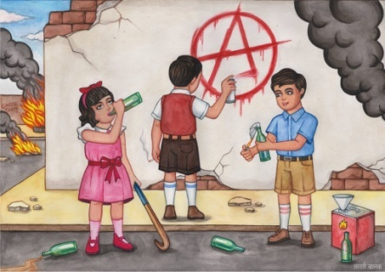

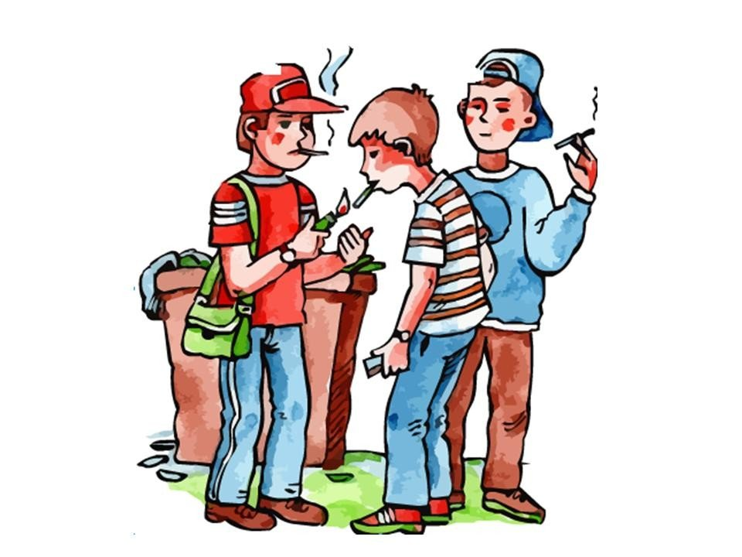

**ОСНОВНЫЕ ПОНЯТИЯ**

Уголовный кодекс РФ это закон, который определяет, какие действия человека являются преступными, и ус­танавливает наказания за них.

Существует кодекс РФ об административных правонарушениях, гражданский кодекс и трудовой кодекс.

Уголовная ответственность - это самый строгий вид ответственности. Она наступает за совершение преступлений. В Уголовном кодексе РФ есть специальный раздел «Уголовная ответственность несовершеннолетних», в котором учтена специфика твоей возрастной группы. Полная уголовная ответственность наступает с 16 лет.

Но за некоторые виды преступлений (кража, грабеж, разбой, вымогательство, угон автомобиля и некоторые другие) уголовная ответственность наступает уже с 14 лет.



**ТЫ ДОЛЖЕН ЗНАТЬ!**

Однако установление возраста, с которого наступает уголовная ответственность, не означает, что дети до 14 лет могут вести себя безответственно, делать то, что им захочется. То, что запрещено Уголовным кодексом, запрещено для всех, независимо от возраста. И воспитывать в себе чувство ответственности нужно с самого раннего возраста.

Несовершеннолетние, достигшие ко времени совершения преступления 14-летнего возраста, подлежат уголовной ответственности за следующие виды преступлений:

- убийство;

- умышленное причинение тяжкого вреда здоровью;

- умышленное причинение средней тяжести вреда здоровью; - похищение человека;

- изнасилование;

- насильственные действия сексуального характера;

- кража;

- грабеж;

- разбой;

- вымогательство;

- неправомерное завладение автомобилем или иным транспортным средством без цели хищения;

- умышленные уничтожение или повреждение имущества при отягчающих обстоятельствах;

- террористический акт;

- захват заложника;

- заведомо ложное сообщение об акте терроризма;

- хулиганство при отягчающих обстоятельствах;

- вандализм;

- хищение либо вымогательство оружия, боеприпасов, взрывчатых веществ и взрывных устройств;

- хищение либо вымогательство наркотических средств или психотропных веществ;

- приведение в негодность транспортных средств или путей сообщения.

У многих подростков могут возникнуть естественные сомнения: перечисленные преступления настолько серьезны, что трудно представить себе ребят, которые могли бы их совершить.

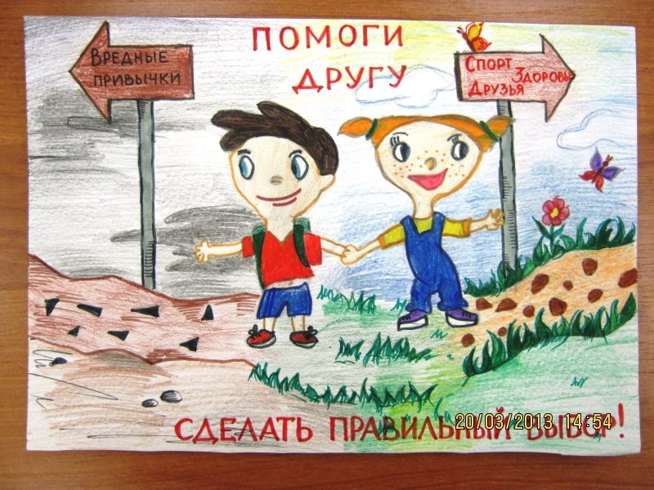

**Государственное учреждение**

**Тульской области**

**«Социально-реабилитационный центр для несовершеннолетних №2»**



**Подготовила воспитатель:**

**Лёвочкина Ольга Игоревна**